Обобщение опыта по теме:
«Формирование коммуникативных навыков дошкольников во время режимных моментов»

Подготовила:
Кустова О.В., воспитатель
МДБОУ «ЦРРДС» г. Усинска

Актуальность темы
Общительность, умение контактировать с окружающими людьми — необходимая составляющая самореализации человека, его успешности в различных видах деятельности, расположенности и любви к нему окружающих людей. Формирование этой способности — важное условие нормального психологического развития ребенка, а также одна из основных задач подготовки его к дальнейшей жизни. Многие дошкольники испытывают серьезные трудности в общении с окружающими, особенно со сверстниками. Многие дети не умеют по собственной инициативе обратиться к другому человеку, порой даже стесняются ответить соответствующим образом, если к ним обращается кто-либо. Они не могут поддержать и развить установившийся контакт, адекватно выражать свою симпатию, сопереживание, поэтому часто конфликтуют или замыкаются в одиночестве.

Цель.
Формирование у детей ценных навыков и способов поведения в отношении с другими людьми, развитие коммуникативных качеств и социальной активности дошкольников.

Задачи:
1. Учить детей преодолевать застенчивость, нерешительность, неуверенность в себе, внутренне раскрепощаться.
2. Обогащать языковыми средствами (пополнение словарного запаса, формирование словообразовательных навыков).
3. Расширить представление детей о различных способах коммуникации с окружающими.
4. Сформировать позитивное отношение к себе и к сверстникам.
5. Воспитывать умение сотрудничать, умение находить общие решения в конфликтных ситуациях
6. Развивать навыки совместной деятельности в коллективе; воспитывать доброжелательное отношение друг к другу; осознавать свою собственную уникальность; формировать способность выражать словом свои чувства; понимать другого; уметь согласовывать свои действия с действиями партнёра.
Мы с вами знаем, что в дошкольном возрасте закладываются начальные ключевые компетенции, главной из которой является коммуникативная.
Я много лет работаю в логопедической группе и основная моя задача- наряду с оптимизацией логопедической работы по преодолению общего недоразвития речи целенаправленно развивать навыки общения у данной категории детей.

Проблемы у детей:
- Ограничение словарного запаса;
- Слабо развитая связная речь;
- Неумение правильно построить предложение;
- Неумение правильно обратиться к взрослым, к сверстникам;
- Трудности в составлении описательных рассказов, рассказов «из личного опыта» и др.
Понятно, чтобы решить данные проблемы мы проводим коррекционно-развивающие занятия по формированию представленийо различных средствах коммуникаций, а вот режимные моменты частопроходят чисто механически.А ведь это прекрасная возможность для целенаправленной плодотворной работы со стороны развития речевой активности, конструктивного общения, умения решать конфликтные ситуации.
Я хочу поделиться с вами некоторыми играми и упражнениями, которые провожу в режимные моменты.
Утро собирает детей вместе с воспитателем, и конечно оно начинается с ритуала «ПРИВЕТСТВИЕ».Для всех нас не секрет, что с утра очень важно создать атмосферу доброжелательности и любви.Если ребенок забывает речевые этикетные формулы, можно подсказать их в стихотворной форме.

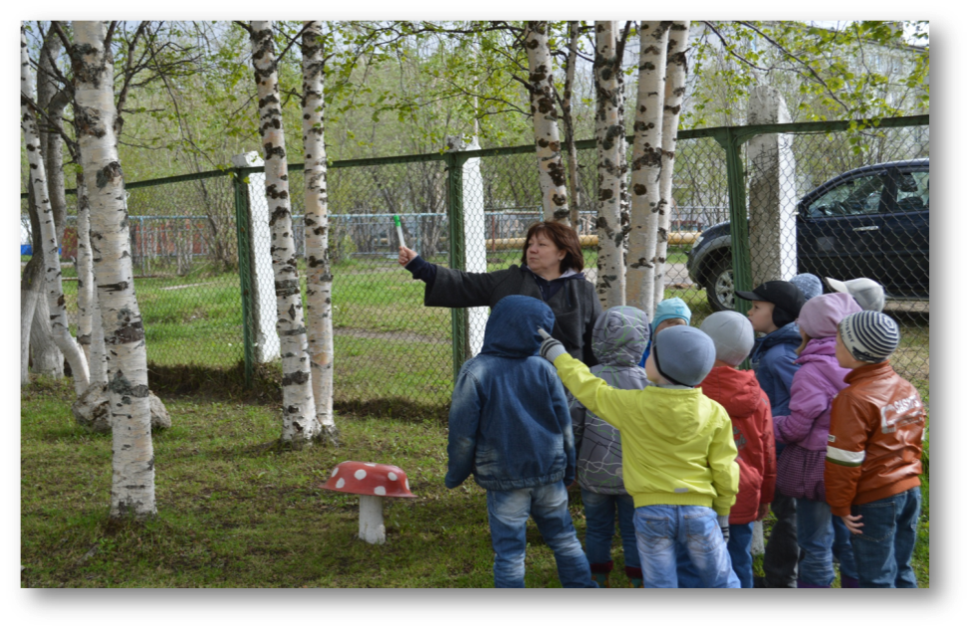
.Когда соберется вся группа, я провожу «УТРЕННИЙ КРУГ».Дети встают в круг, и начинается ритуал «ПРИВЕТСТВИЕ»:
«Доброе утро, Арина! Мы рады видеть тебя здесь»
- обращаюсь я к девочке.Приветствие обычно продолжается слева направо, пока каждый ребенок не будет назван по имени.В свою очередь каждый, кого поприветствовали, обращается к другому.Дети осознают,что являются важными членами группы.
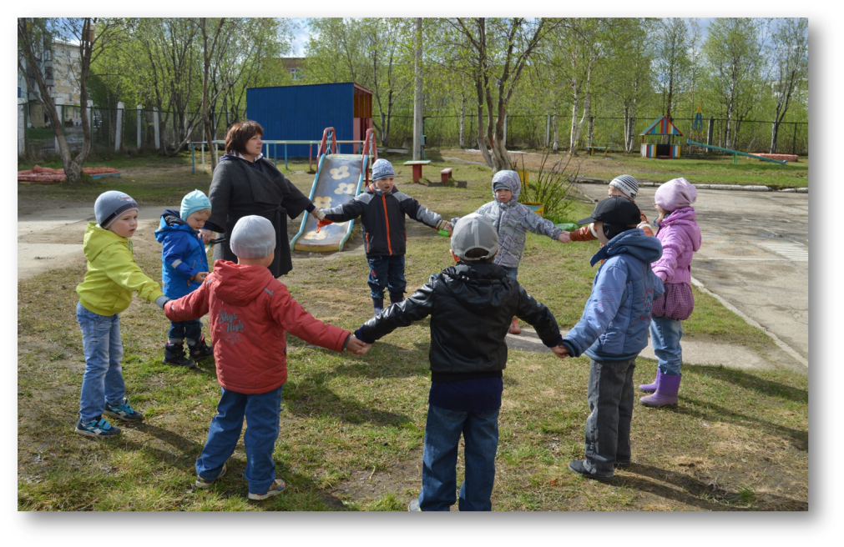
В утренний отрезок времени использую «МИМИЧЕСКУЮ ГИМНАСТИКУ»- дети хмурятся , как рассерженный человек, улыбаются как солнце, пугаются , как заяц, злятся, как будто у них отняли мороженное.В конце все улыбаются и, глядя соседу в глаза дарят самую дорогую улыбку, какая только есть.
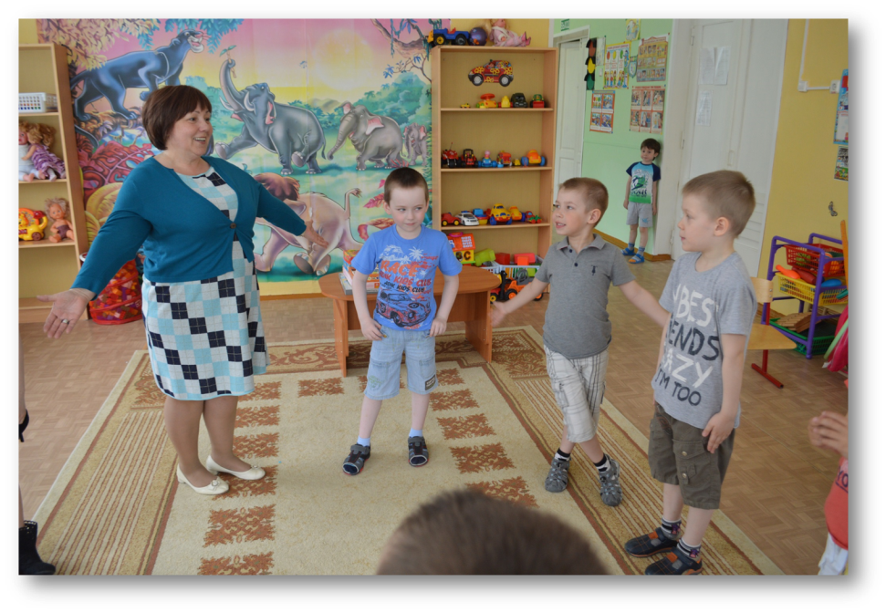
Упражнение «КОМПЛИМЕНТ»- дети стоят в кругу и по очереди глядя в глаза соседу говорят несколько добрых слов, хвалят его (ты всегда делишься, ты добрый…), принимающий кивает головой и говорит: - «спасибо мне очень приятно!»
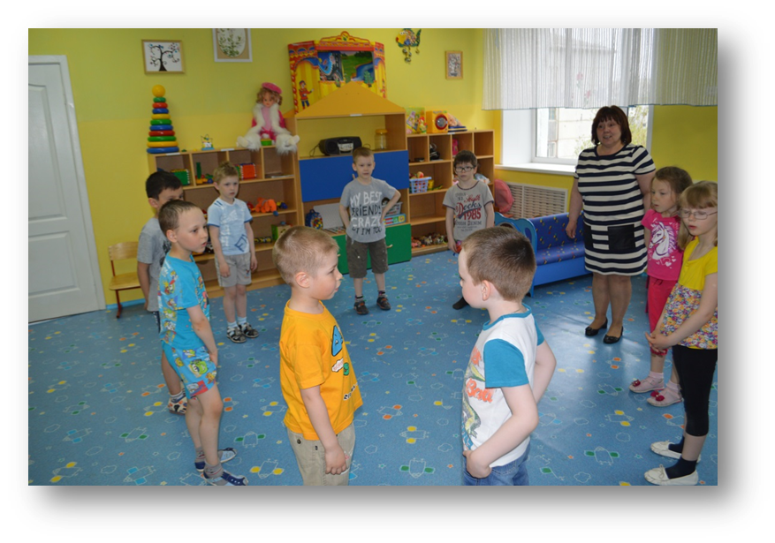
В утреннем кругу провожу дыхательно-звуковые, артикуляционные упражнения- слежу за правильностью звукопроизношения,темпом и громкости речи.Дети очень любят играть в игру «ЯПОНСКАЯ МАШИНА», это наша своеобразная «закреплялочка».Ребята в кругу рассчитываются по порядку и «поехали»: хлопок перед собой, хлопок по коленям, первый ребенок- щелчок пальцами левой руки- произносит слово,щелчок правой рукой- повторяет слово и т.д. все дети.Задания даются согласно комплексно-тематическому планированию.
Например: «Вспомните и назовите слова, обозначающие профессию» или «называем слова о весне » и тому подобное.
После игры, можно обсудить какие новые слова мы услышали и откуда ребенок об этом узнал.
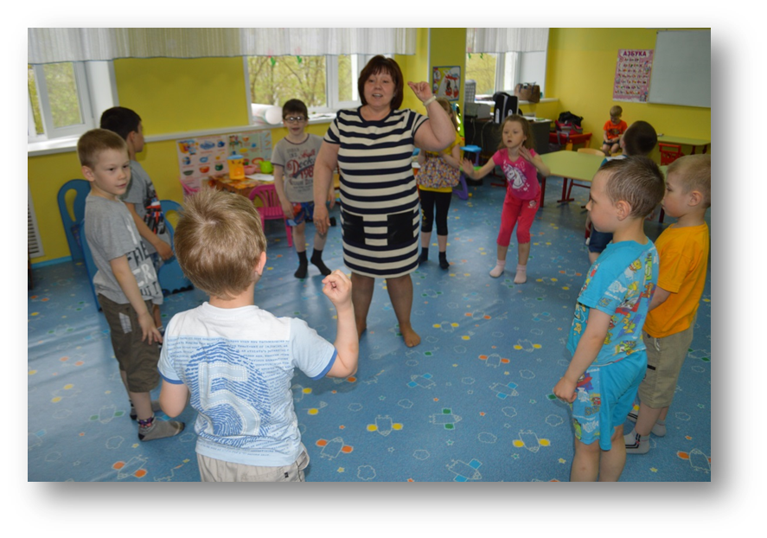
Заключительный этап утреннего круга- ежедневные новости, обычно провожу его у стенда «Калейдоскоп», информация на котором обновляется каждый день в соответствии с календарно-тематическим планированием. У стенда провожу рефлексию работы и событий предыдущих дней, а так же обсуждаем планы на текущий день. «Ежедневные новости» помогают развивать академические умения, языковые навыки.
Понятно, что компонентов «Утреннего круга» несколько, они меняются. Компоненты я ввожу постепенно, заменяя их не чаще чем в 2-4 недели.
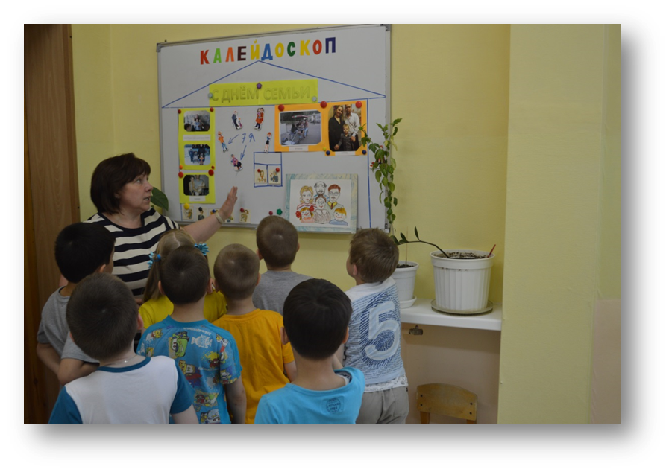
В комплекс утренней гимнастики, динамические паузы, включаю подвижные игры с рифмованным текстом, ритмичными движениями (мы хлопаем руками), (ладушки-хлопушки, где вы?) и др. В ходе проведения утренней гимнастики закрепляю у детей понятия вверх, вниз, далеко, близко, быстро, медленно и т.п., учу ориентироваться в пространстве – налево, направо, и т. п.
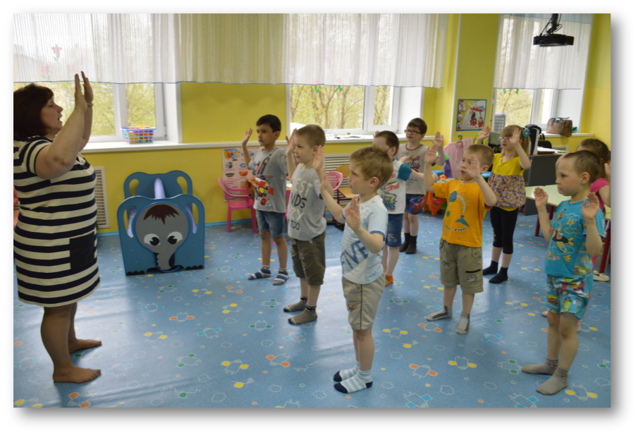
Во время одевания и раздевания я закрепляю, что дети надевают или снимают, какого цвета одежда, из какого материала сшита, детали одежды, что лежит на полке шкафчика, где стоят сапоги, какая одежда на ощупь.
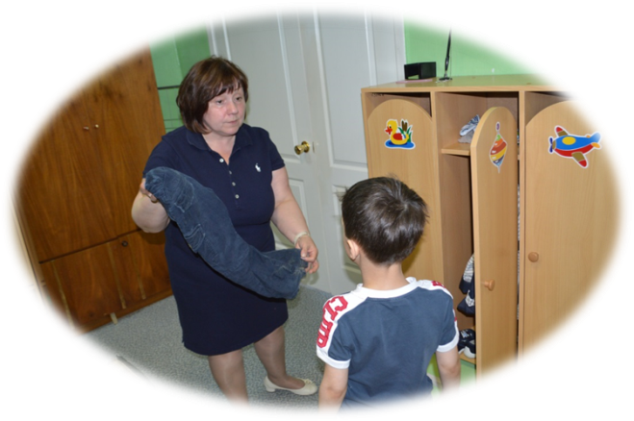 | 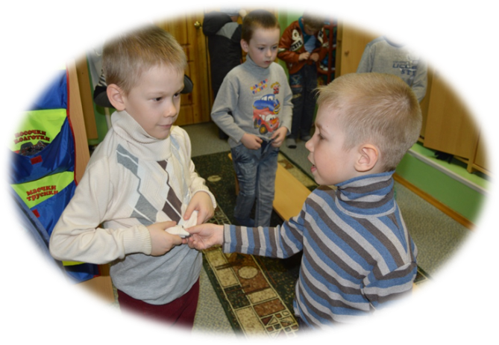

Во время умывания, чем моют -(водой , мылом), какая вода- (прохладная, приятная, чистая) , какое мыло – (душистое ,скользкое), чем вытираемся -…
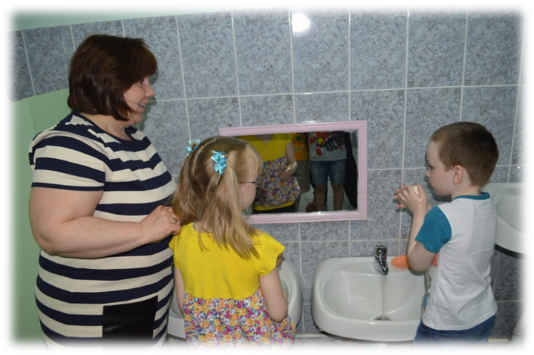

Во время дежурства по столовой отрабатывается порядок накрывания на стол, какая посуда (форма, цвет, материал).Когда помощник воспитателя разливает суп, можно говорить из чего с варен суп, какая каша и т.п.
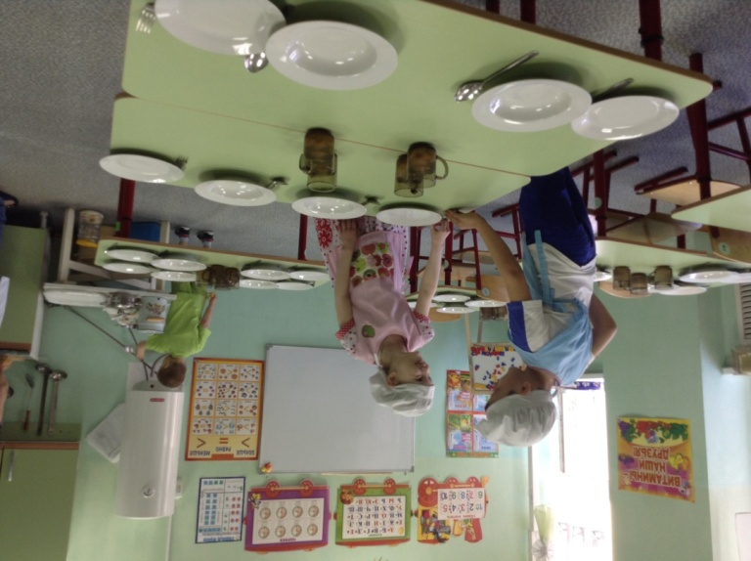
Во время подготовки ко сну, привлекаю внимание детей к деталям одежды (карман, манжеты, рукава узкие, и т.п.).Что делаем в спальне?(постель- заправляем, разглаживаем, и др.)
Такое комментирование действий позволяет многократно повторить речевой материал, совершенствовать понимание речи.
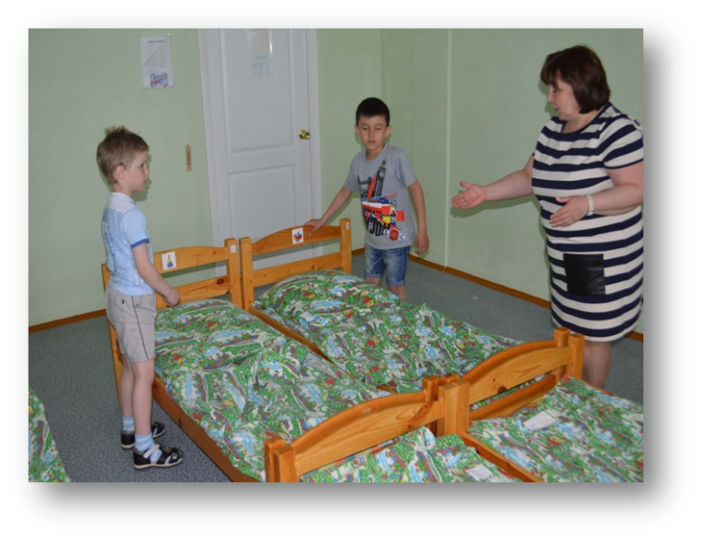
В индивидуальной и подгрупповой работе, использую прием «РАССМАТРИВАНИЕ КАРТИНЫ». С этой целью использую картинки с изображением бытовых, игровых, трудовых, изобразительных и других действий, для составления простого рассказа. Использую работу с картинками со сменной позицией ребенка.
Первый вариант:Перед ребенком стоит задача, говорить от имени персонажа. Ребенку сообщаю, что на картинке нарисован он «Эта картинка про тебя, ты будешь рассказывать детям, какой ты помощник».В данном случае ребенок упражняется в составлении предложении с личным местоимением и глаголом первого лица, ед.числа, что необходимо для общения (я взял тряпочку и стал протирать пыль, я помогаю помощнику воспитателя Ольге Валерьевне и т.д.).
Второй вариант: Та же картинка, но меняется исходная позиция- на картинке как будто изображены другие дети из группы, выполняют то же действие, а ребенок должен рассказать им, чем именно они заняты.Задача стоящая перед ним, заключается в составлении сообщений, конструкция которых включает имя собственное и глагол второго лица.ед.числа.(зачем ты помогаешь вытирать пыль?).
Третий вариант: Ребенок сообщает другому лицу о действиях третьего. Мальчик рассказывает другим детям, как его друг умеет помогать помощнику воспитателя. Речевые конструкции включают личное местоимение и глагол третьего лица ед.числа.(нарисовано как Ярик вытирает пыль).
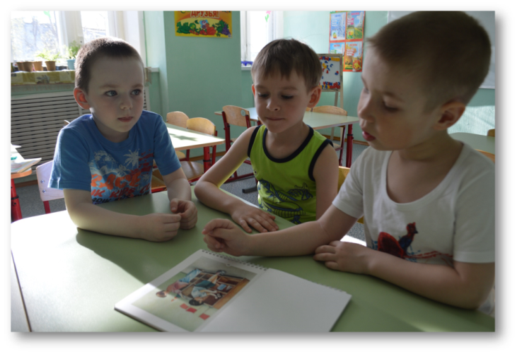

Вы, как и я часто сталкиваетесь с детскими конфликтами. Развивать коммуникативные навыки и умение разрешать конфликты помогают игра «КОВРИК ПРИМЕРЕНИЯ» после прогулки я сообщаю детям, что Саша и Илья сегодня поссорились на улице. Приглашаю противников сесть напротив друг друга на «Коврик примирения», чтобы выяснить причину раздора и найти путь мирного решения проблемы. Эту игру можно использовать при обсуждении «Как поделить игрушку».
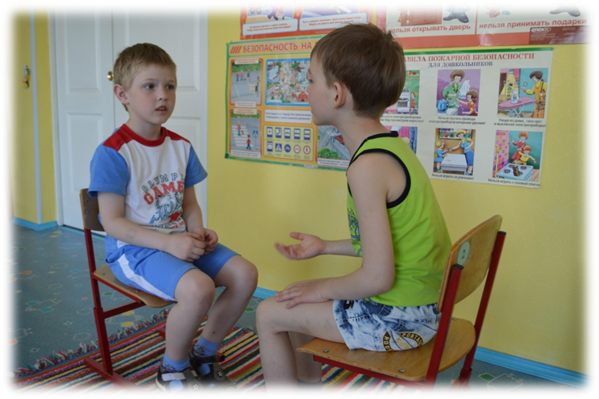

Развивать умение дружить, чувство коллектива помогает игра «ПОДАРОК НА ВСЕХ», детям даю задание: «если у тебя был бы цветик – семицветик, какое бы ты желание загадал?». Каждый ребенок загадывает одно желание, оторвав от общего цветка один лепесток «Лети, лети лепесток, через запад на восток…. Вели чтобы …». В конце можно провести конкурс на лучшее желание для всех.
Все эти игры способствуют пониманию своих чувств, умению их выразить, сплачивают детей, снимают напряжение.
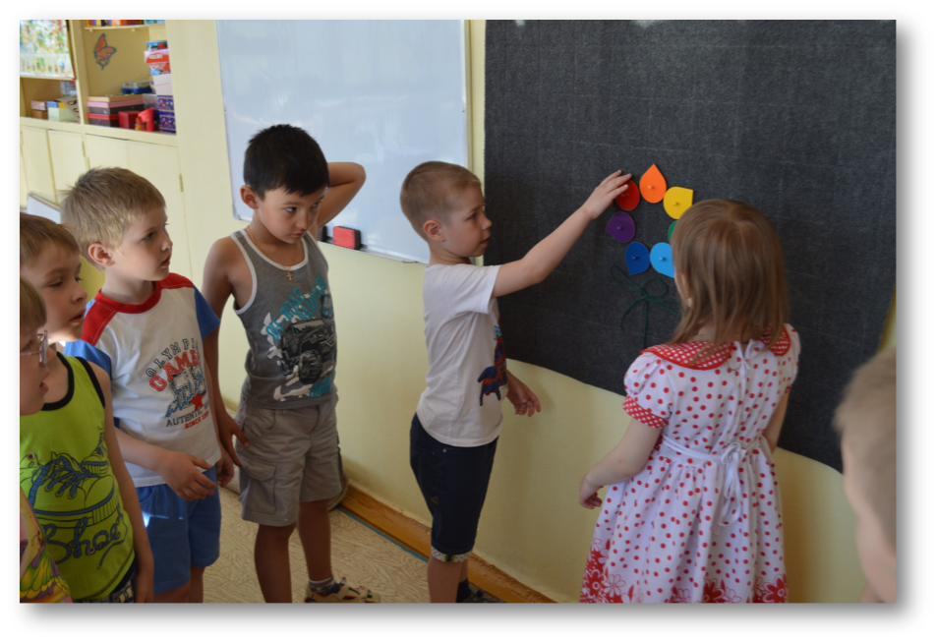
Книги мы читаем с обязательным обсуждением прочитанного – это обогащает представление детей об окружающем мире, развивает словарь, речевое внимание, их культуру речи в целом.
Для развития эмпатии и эмпатийного поведения привлекаю детей к участию в драматизации сказки (то в качестве зрителя, то в качестве актера). Они проводятся в вечернее время, я вместе с ними принимаю в них участие. «Озвучивая» героев и комментируя сюжет, дети используют разные средства вербальной и невербальной выразительности, активизируя словарь. Дети любят самостоятельно сочинять сказки, выступать в роли тех или иных героев, предлагаю им: придумайте свои задание или расскажите сказку «Колобок», так, как будто колобок это вы, а все события происходят зимой.
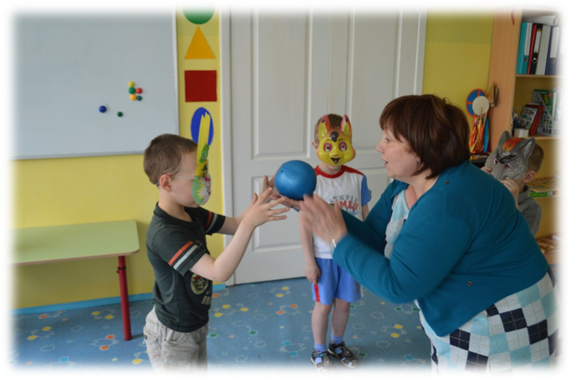

Дидактические игры являются для детей любимыми. Я участвую вместе с ними, учу помогать друг другу, достойно проигрывать.
Ежедневная работа в разные режимные моменты дает положительный результат.
Все эти игры и упражнения способствуют положительной динамике развития навыков общего и речевого поведения, восприятия речи и активизации словаря детей, и более мягкой адаптации дошкольников в группах. Мои дети принимают активное участие в утренниках, представлениях, проектах.

Спасибо за внимание!

